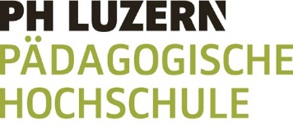
Mehrsprachige Bildungsräume – Integrative Sprachförderung durch Linguistic Landscape

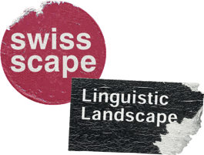

Die Zwiebel
Es gibt auch eine Geschichte von der Zwiebel. Ich bin sicher, dass es sie gibt. Schon seit langem hätte ich sie gerne erzählt. Ich habe tatsächlich die Geschichte von der Zwiebel schon oft zu erzählen begonnen. Aber jedes Mal, wenn ich die Geschichte von der Zwiebel zu erzählen beginne und so anfange: «Es war einmal eine Zwiebel, eine schöne, runde Zwiebel mit roter, glänzender Haut, innen drin mit weissen, festen, saftigen Zwiebelschichten…», dann beginnen meine Augen zu brennen und mir kommen die Tränen und ich kann nicht weiter erzählen. Die Geschichte geht mir nicht über die Lippen. – Bitte versuche es du.
Die kleine Geschichte geht nun von Erzähler zu Erzählerin auf Deutsch und in vielen Sprachen.

Quelle: Huwyler, M. (2010). Was ist – ist was. Geschichten, Gedichte, Szenen. Deutsch und Übersetzungen in sieben Sprachen (S. 10). Orell Füssli.

Ukrainisch

Цибулинка.
Існує одна історія про цибулинку. Я впевнена, що існує! Я б вже давно її розповіла. Насправді, я вже багато разів починала розповідати цю історію. Однак, щоразу, коли я починаю розповідати цю історію про цибулинку, і починаю її так: «Жила собі цибулинка, гарна і кругла цибулинка із червоним, блискучим лушпинням, а всередині із білими, твердими і соковитими лусками...», у мене щипле очі, я починаю плакати і не можу продовжувати. Просто не можу розповісти цю історію! Будь ласка, спробуй ти!
Ця маленька історія переходить від оповідача до оповідача німецькою та іншими мовами.

